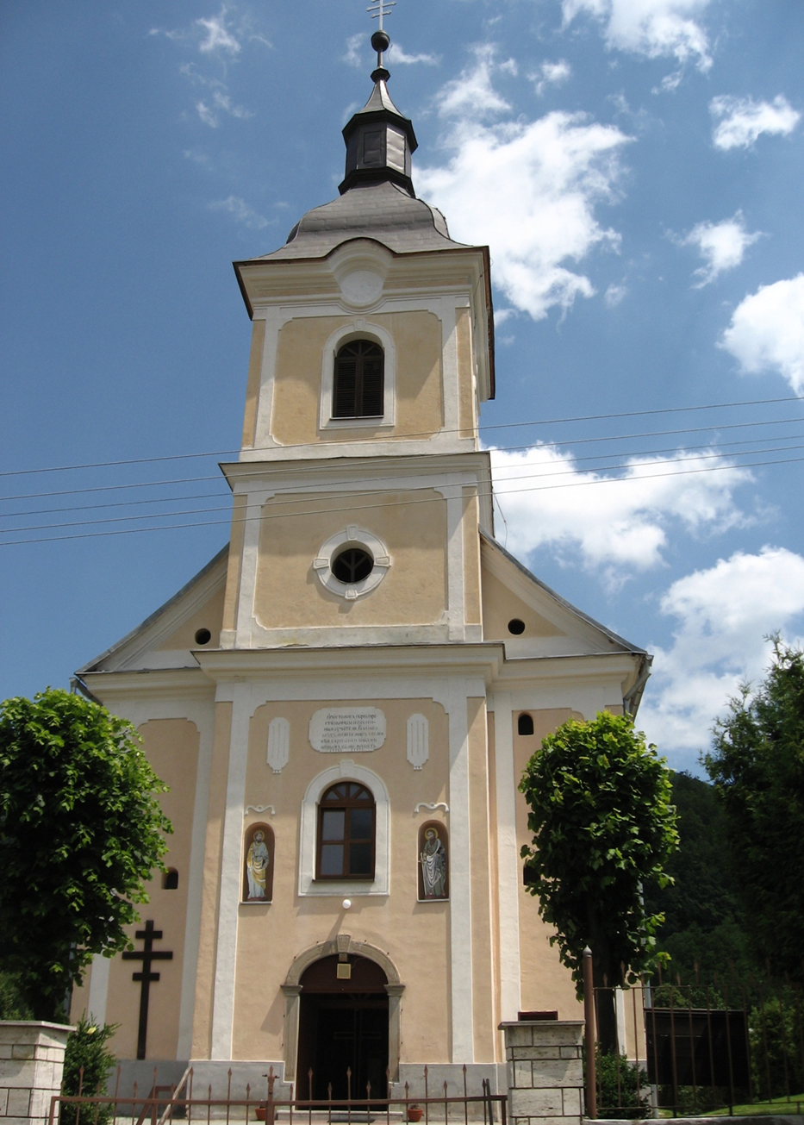**Kostol postavený**

**v roku 1809.**

**Jednoloďová obdĺžniková stavba .**

**Na západnom vstupnom portáli je letopočet 1809 datujúci stavbu.**

**Veža je krytá zvonovitou prilbou s laternou.**

1. **Koľko stromov vidíš?**
2. **V akom roku bol postavený kostol?**
3. **Čím je veža krytá?**
4. **Akej farby je kostol?**
5. **Koľko sôch je nad dverami?**
6. **Nachádza sa kríž pri dverách?**